Video: Včelí úloha opylování, Včela medonosná - Včelí stát
Viděli jsme videa, která nás přenesla do včelího společenství a ukázala nám hodně zajímavostí ze života včel. Dozvěděli jsme se, proč jsou včely užitečné nejen pro člověka, ale i pro květiny. Seznámili jsme se se včelími zvyklostmi a na závěr si dáme malý opakovací kvíz, abychom zjistili, co všechno už o včelách víme.

Zkuste odpovědět na následující otázky, kdybyste si nebyli jistí, nezoufejte a pusťte si videa ještě jednou.

- K čemu slouží pyl rostlinám?

- Čím jsou včely rostlinám užitečné?

- Spojte pojmy, které se k sobě hodí:

Dělnice Předává informace dalším včelám, aby věděly, kde najdou květiny.

Trubec Sbírá pyl, vyrábí med, stará se o úl.

Královna Vylíhne se z vajíčka a po zakuklení se z ní stává včela.

Larva Oplodňuje královnu.

Průzkumnice Klade vajíčka, v úlu je vždy jen jedna.

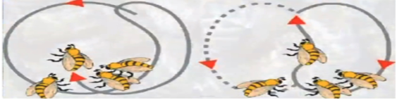
- Co znázorňuje obrázek a k čemu tato činnost včelám slouží?

- Spojte materiál (včelí produkt) s výrobky, které z něj vyrábějí lidé:

Vosk Medovina

Med Kosmetické výrobky

Mateří kašička Přírodní antibiotikum

Propolis Svíčky

- Co se stane, když se v úlu narodí nová včelí královna (matka)?

- Kdo nebo co je kleštík včelí, známý také jako varroa destructor?

- Chtěli byste se o včelách dozvědět něco dalšího? Napište si otázky, které vás napadají, a navrhněte, kde byste mohli zjistit odpověď.

Autor: David Fišer
Toto dílo je licencováno pod licencí Creative Commons [CC BY-NC 4.0]. Licenční podmínky navštivte na adrese [https://creativecommons.org/choose/?lang=cs].

